Запороцкая Александра, Ковран
Кәмман митӽ
Кәмма тласкичэн мэллаӽ эк ч׳инәӈлаӽ ч׳амзањӆӽкит – кәмман митӽкит Запороцкой Марине Львовне.
Әнна к׳ахскнэн 6 октябрянк 1917 годанк атнумк Снэ׳н. Митӽ ӆӄзувэн ч׳инәӈлаӽ, вэсолой, квэтаткнэн эк тэӈлаӽ. Әннан лаӽсӽанк ӆӄзувэ׳н птос п׳э׳н – этуктунук близнеца׳н. Ӆӄувэ׳н ӽэӄэлаӽа׳н года׳н, птос п׳э׳н к׳изакнэ׳н, ксунӆӄзукнэ׳н ч׳аӄ п׳э׳н: әнна, Иван, Лука и Миланья. Исхэ׳н ӄа׳т атхсака к׳изакнэ׳н, ты׳нвэкит п׳э׳н сунсы׳н тынуты׳нк атнумк Снэ׳н.
Әннанк ӆӄзувэн пэрвой любовь әннан атнумк, ӽэ исхэ׳н ӄ׳эфӄ׳эфом кзы׳и׳н әннанкэ ӄамзан атнумх׳ал Сузх. Әӈӄа би љаӈэ ӄа׳м ксхэллакнэн, исхэ׳н әннан ӄамзан ӄасх инхт кәнл׳и׳н әнна тнумканк кэстанк. Митӽ клэкнэн ӈич.
Ӄун, тхатхаск анок׳ан мэт׳ск׳энтэнк, кәмман митх Александр Корнилович °ктхӆкнэн кэстанкэ мэт׳эњч. Митӽ дивнэ׳ кхинэкнэн митӽанкэ заӄ ӆэмэс мэт׳эњч. Әнна кӆэкнэн мэт׳эњч, к׳ањчп׳ан әмптова. Мэт׳эњч ксуњӆӄзукнэн кӈалосанк, кнукнэн ӄниӈ׳ин столанкэ ч׳амзанла׳нчом. Митӽ к׳ањчп׳ан мэт׳эњч нокас у׳ин чкәпччом °плаӽ мискэ׳х׳ал. Нэсэмӄ мэт׳эњч әнк׳зос ләмәс соранэсӽӄ эк пола׳н. Нәлкә׳лкичэн, ласт әнна клфталазнэн ча׳ӄаӆэс. Суњӆкила׳н кк׳оӆкнэ׳н чаӄа׳ӆкас эк ма׳ӆкас йайаранк, әӈӄа би әӆчкос ласт мэт׳эњч к׳элэзэн, эстэлзэн.
Ит׳э мэт׳ск׳ай ӆӄзувэн °плаӽ, әнна ӆӄзувэн лот׳ӆхэкас эк атнола׳н кхэнэкнэ׳н ӆэмэс әнна.
Митӽ кхилкнэн тхатхаск, ласт итӽ эк мэт׳ск׳ай дивнэ׳ к׳искнэ׳н атнумх׳ал анӽсӽанкэ кив Сузх. Мэт׳ск׳ай к׳иӆкнэн к׳алэк, инхсэ׳нк ктэкэйкнэн сал׳а׳н манзэ׳нк эк к׳иӆкнэн ӽамух ч׳амзањӆӽ, кфайхакнэн, мэхну кнэзлэкнэн, әӈӄа ӆмазэн. Митӽ кфайхакнэн лэм, әнна ӄу׳нэӈэ׳н ктхиӆкнэн мэт׳ск׳ай. Капитан °плаӽ корабљанк ксхэзэкнэн мэт׳ск׳айчом материканкэ.
Нэсэмӄ кәмман митх клфталазнэн ӄтэкас мэӆкэв, кпэיн, эфк, лӄлам, мякоть нынэмк, әӈӄа бы кскәс толкушаי. Митӽ ӆӄзувэн љви чикиӆӽ.
Митӽ Марина Львовна ӆӄзувэн лаӽсӽ кәмман митӽ Ксения эк митх Жирков Борис Александрович, мин нтхэӆӄзускичэн эк нлфталазэн, шаман эк тнакол ансамбљанк «Эљвэљ».
Тгордэיӆӄзускичэн кәммаיн тынуты׳н эк тхатхаск тлаӄзаӆкичэн кәммаיн п׳эיнкэ эк камлона׳нкэ чיинэӈлаӽаיн ланоיн итәнмәיнк тынувалхיал Кулес (тыיн ӽэлаӈ митх Боря кхинэкнэн увик эк итәнмәיн Самзатיин районанк).
Моя прабабушка
Я хочу вам рассказать об удивительном и прекрасном человеке – о моей прабабушке Запороцкой Марине Львовне.
Она родилась 6 октября 1917 года в селе Морошечное. Прабабушка была красивая, веселая, трудолюбивая и заботливая. Ее мама родила семерых близнецов, то есть четырнадцать детей. После суровых голодных годов и разных болезней в живых остались только четверо: она, Иван, Лука и Миланья. Ее родители рано ушли из жизни, поэтому детей воспитывали родственники в селе Морошечное.
У нее была первая любовь в родном селе, но против ее воли и обманом Марину Львовну выдали замуж за другого человека из соседнего села Сопочное. Чтобы невеста не убежала, родители будущего мужа держали ее два дня в подполье. Пришлось бабушке смириться и согласиться выйти замуж.
Однажды, после весенней охоты на медведя, мой прадед Александр Корнилович принес домой маленького медвежонка. Прабабушка долго упрашивала мужа не убивать его. Из соски выкормила этого медвежонка, вырастила и многому обучила. Медвежонок был членом семьи, жил с ними в землянке, кушал за одним столом. Бабушка научила медвежонка есть деревянной ложкой из большой миски. Еще медвежонок помогал прабабушке мыть посуду и полы. Удивительно, но он любил музыку. Соседи специально приходили петь и играть на бубне, чтобы посмотреть, как он кружится вокруг себя, танцует.
Когда медведь вырос, то стал более агрессивным, и односельчане потребовали избавиться от этого дикого зверя.
Прабабушка с горечью вспоминала, как они с прадедом и двухлетним медвежонком долго шли из села в устье реки Сопочное. Медведь покорно шел рядом, иногда вставал на задние лапы и шел, как человек, и из его глаз текли слезы, видимо, чувствовал разлуку. Бабушка тоже плакала и до конца жизни вспоминала своего воспитанника. Капитан большого судна, увидев такого обученного медведя, сразу согласился взять и увезти его на материк.
Еще моя бабушка любила собирать много разных ягод, заготавливать впрок сарану, кимчигу, выскребала мякоть из стебельков кипрея, чтобы приготовить толкушу. Бабушка была отличной хозяйкой.
Бабушка Марина Львовна родила мою бабушку Ксению и дедушку Жиркова Бориса Александровича, которого мы все помним и любим, как шамана и художественного руководителя ансамбля «Эльвель».
Я очень горжусь своими предками и постараюсь в будущем донести своим детям и внукам удивительные истории ительменов из рода Кулес (так деда Боря называл себя и ительменов Тигильского района).
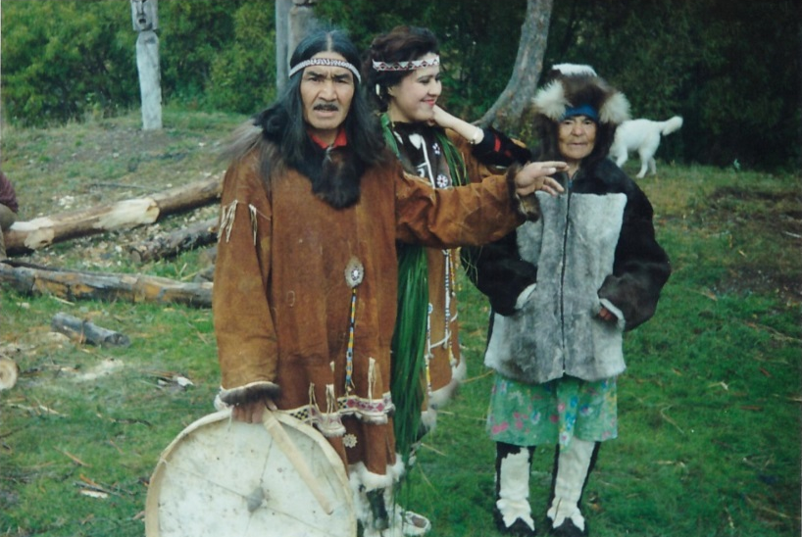
На фотографии: дедушка Боря, моя мама и прабабушка Марина.

Запороцкая Александра, ученица 10 класса
МБОУ «Ковранская средяя общеобразовательная школа»

